Трекинг к шимпанзе на озере Танганьика

Даты тура: до 31.12.2025
Страна: Танзания
Маршрут: Нгоронгоро - Серенгети - озеро Маньяра - Аруша - Махале
Стоимость тура: от 23000 $

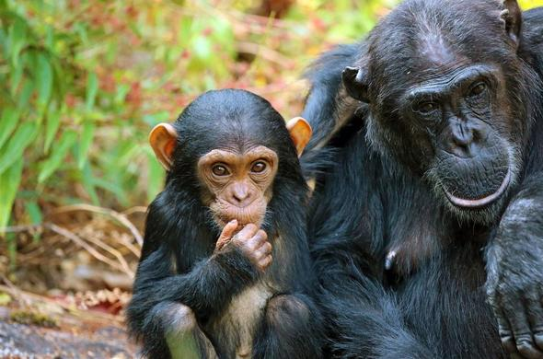

Описание тура
День 1: Прилет в Килиманджаро. Переезд в Нгоронгоро. Размещение в лодже на кромке кратера. Свободное время для отдыха.
Прилет в Килиманджаро.
Переезд в заповедник Нгоронгоро (около 4 часов / указанное время является ориентировочным / в зависимости от транспортной загруженности и состояния дороги в конкретный день время в пути может быть увеличено), расположившийся в кратере потухшего вулкана.
Здесь на относительно небольшой территории обитают все африканские животные.
Размещение в лодже, расположенном на кромке кратера. Обед. Свободное время для отдыха.
Проживание: Ngorongoro Crater Lodge
Питание: Все включено

День 2: Сафари в кратере Нгоронгоро.
Завтрак.
Выезд на сафари в кратер.
Заповедник Нгоронгоро, расположившийся в кратере потухшего вулкана на высоте 2286 метров над уровнем моря, - это самая крупная полностью сохранившаяся кальдера в мире. Окруженная со всех сторон стенами (610 м высотой), долина площадью 260 км2, как Ноев ковчег стала домом для множества африканских животных.
Во время сафари для Вас будет сервирован горячий обед в кратере вулкана в окружении дикой природы.
Возвращение в лодж во второй половине дня.
Проживание: Ngorongoro Crater Lodge
Питание: Все включено

День 3: Перелет в Серенгети. Вечернее сафари.
Завтрак.
Трансфер на взлетную полосу.
Перелет в Серенгети - единственное место на Земном шаре, где так велика концентрация и численность диких животных (более миллиона крупных млекопитающих). Здесь можно увидеть «Большую Пятерку» в полном составе.
Размещение в лодже. Обед. Вечернее сафари.
Проживание: Four Seasons Serengeti
Питание: Все включено

День 4: Сафари в заповеднике Серенгети.
Целый день сафари в Национальном Парке Серенгети:
Ранний подъем. Закуски + чай/кофе в лобби лоджа. Утреннее сафари. Завтрак в лодже. Свободное время для отдыха. Обед. Вечернее сафари.
Проживание: Serengeti Four Seasons Lodge
Питание: Все включено

День 5: Полет на воздушном шаре. Вечернее сафари.
Раннний подъем. Закуски + чай/кофе в лобби лоджа или гостиной Вашего номера. Раннее отправление на джипе к месту взлета.
Полет на воздушном шаре над саванной в лучах восходящего солнца: Вы пролетите высоко над облаками, опускаясь над бесчисленными стадами зебр, антилоп, увидите африканских слонов и грациозных жирафов с высоты птичьего полета.
Приземление. Завтрак в саванне с шампанским. Возвращение в лодж на джипе и сафари по пути.
Свободное время для отдыха.
Обед.
Вечернее сафари на джипе или другие активности, которые будут предложены Вам гостеприимными хозяевами лоджа.
Проживание: Four Seasons Serengeti
Питание: Все включено

День 6: Перелет на озеро Маньяра. Вечернее сафари.
Завтрак.
Трансфер на взлетню полосу. Перелет на озеро Маньяра.
Размещение в лодже. Обед. Вечернее сафари на озере, главной достопримечательностью которого являются львы, лазающие по веткам акаций и озеро с фламинго.
Проживание: Lake Manyara Tree Lodge
Питание: Все включено

День 7: Переезд в Арушу. Размещение в лодже. Свободное время для отдыха.
Завтрак.
Переезд в городок Аруша, расположенный у подножия Килиманджаро (около 2 часов / указанное время является ориентировочным / в зависимости от транспортной загруженности и состояния дороги в конкретный день время в пути может быть увеличено).
Размещение в лодже, расположенном в здании старинного колониального особняка на кофейной плантации.
Свободное время для отдыха.
Проживание: Arusha Coffee Lodge
Питание: Завтрак

День 8: Перелет в Махале. Размещение в лодже. Свободное время для отдыха на берегу озера Танганьика.
Завтрак.
Трансфер в аэропорт.
Перелет в Махале.
Трансфер на катере и размещение в лодже. Обед. Свободное время для отдыха.
Махале - это удивительный природный заповедник, расположенный на песчаном берегу озера Танганьика, который привлекает туристов со всего мира тем, что именно здесь можно осуществить трекинг к шимпанзе.
Проживание: Mbali Mbali Mahale Lodge
Питание: Все включено

День 9: Трекинг к шимпанзе. Свободное время для отдыха.
Завтрак.
Трекинг к шимпанзе (для туристов старше 12 лет) по парку Махале.
Возвращение в лодж к обеду.
Свободное время для отдыха или прогулке по озеру на каноэ.
Проживание: Mbali Mbali Mahale Lodge
Питание: Все включено

День 10: Трекинг к шимпанзе. Круиз по озеру Танганьика на закате.
Завтрак.
Трекинг к шимпанзе (для туристов старше 12 лет) по парку Махале.
Возвращение в лодж к обеду.
Во второй половине дня круиз по озеру Танганьика на закате.
Во время круиза Вы увидите множество птиц и африканских животных, населяющих берега озера.
Проживание: Mbali Mbali Mahale Lodge
Питание: Все включено

День 11: Трансфер в аэропорт. Перелет в Арушу.
Завтрак.
Трансфер на катере на взлетную полосу. Перелет в Арушу.
Трансфер в аэропорт Килиманджаро для вылета.

Цены тура «Трекинг к шимпанзе на озере Танганьика»
Стоимость тура за одного человека

Наименование | DBL
Данная стоимость является ориентировочной!  Для запроса точной стоимости, пожалуйста, обратитесь к одному из менеджеров компании. | 23 000 $

В стоимость тура включено:
- Медицинская страховка
- Транспортное и экскурсионное обслуживание по программе с англоговорящим гидом
- Проживание и питание по программе
- Внутренние перелеты

Оплачивается дополнительно:
- Международный перелет
- Визовый сбор
- Чаевые и расходы личного характера

Телефон для заказа: +7(925) 514-83-53
E-mail: info@wildtrek.ru

